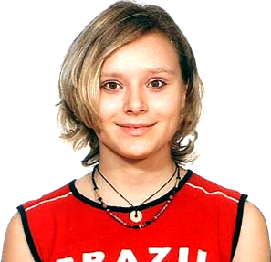
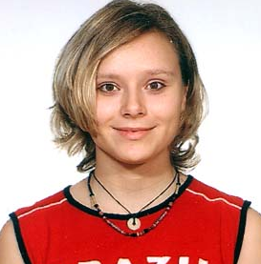
Lioubov Benediktovitch

Dirección: Notburgastrasse 19/11
D-80639 Muenchen
Teléfono: +49 176 21237702
e-mail: benediktovitch@yahoo.com

Formación:
  - Escuela de primaria y secundaria, Moscú
1985 Primera clase de flauta con Eugene Tredler, Moscú
1991-1996 Bachillerato musical en el Liceo Minsk (Bielorrusia)
1996-2001 Academia musical estatal de Minsk (Bielorrusia)
Flauta, música de cámara y pedagogía musical
Diploma con premios
2002 „Hochschule für Musik und Theater“ Munich, Alemania

Cursos de perfeccionamiento con Fr.Chatoux, B.Meier, L.Kovacs, H.Proehle, W.Bennett, R.Cram, A. Nicolet

Premios y becas:
2004 Beca del Banff Centre
2003-2004 Becada de la UNESCO
Beca de Aschberg para cursas estudios en el Banff Centre
2003 Beca Top Wind London
Becada de la Fundación Yehudi Menuhin, Munich, Alemania
1er premio en el Concurso internacional de Kischinev, Moldavia

Experiencia laboral:
1997-2001 Profesora de música en el Centro para ninos y jóvenes, Minsk, Bielorrusia
2000-2001 Profesora de flauta en la Escuela de arte, Minsk, Bielorrusia
2000-2004 Flautista en el Teatro estatal Bolschoi de Minsk, Bielorrusia

Experiencia artística:
2004 Banff summer Festival
2003 Estudios en el Banff Centre, Canadá
Conciertos de música de cámara (television CBC)
1997-2004 Colaboración en el Festival FIMU, Francia
Radiotelevision Blue
2003 Festival “Thurn und Taxis Schlossfestspiele”
Odeon-Konzerte Regensburg, Alemania
2003 Conciertos con Live Music Now, Munich, Alemania
2002 Gira en Espana con la Orquesta de la ópera Bolschoi y el Ballet del teatro
2001 Conciertos con la Orquesta Finberg para los ninos de Chernobil
2000 Festival Golden Griffin en Krim
1999 Festival Slavianski Bazar Vitebsk, Bielorrusia

Idiomas:

Ruso; materno Ingés; muy bien
Bielorruso; muy bien Alemán; fluído oral y escrito

